Тренинговое занятие

**«Вдохновение на новый учебный год»**

**Цель**: повысить психолого-педагогическую компетенцию педагогов

**Задачи:** создать благоприятный эмоциональный настрой педагогов в начале нового учебного года, дать информацию о законах гармоничного взаимодействия с окружающим миром.

**Время игры:** 1 час

**Участники**: педагоги

**Оборудование**: лист регистрации, ручки, мягкий мяч, метафорические карты, бланки.

*Рада вас приветствовать! Сегодня у нас проводится психологическая игра, которая поможет лучше узнать себя и выяснить, что же мешает найти вдохновение в себе на новый учебный год.*

**Приветствие «Мечты из детства»**

А сейчас предлагаю начать погружение в мир детства. Участники по кругу передают мяч, называя своё имя и отвечают на вопрос: «Кем я мечтала стать в детстве?», продолжая фразу: «Когда я была маленькой, я …»

**Упражнение «Кто Я»**

Участникам раздаются бланки и ручки. В течение 3 минут необходимо написать ответ на вопрос: Кто Я? написать о себе как можно больше понятий, раскрывающих, кем он является. Должно получиться 7 характеристик. Каждый ответ состоит из одного слова, характеризующего роли во всех сферах жизни. Затем каждый зачитывает свой список характеристик.

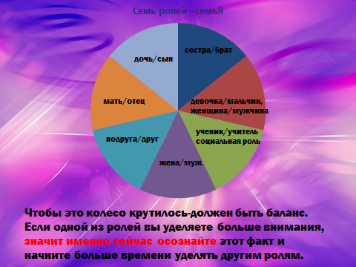

Семь ролей – семь Я

1. Дочь/сын
2. Сестра/брат
3. Девочка/мальчик, женщина/мужчина
4. Жена/муж
5. Ученик/учитель (социальная роль)
6. Мать/отец
7. Подруга/друг

Чтобы это колесо крутилось-должен быть баланс. Если одной из ролей вы уделяете больше внимания, значит именно сейчас осознайте этот факт и начните больше времени уделять другим ролям.

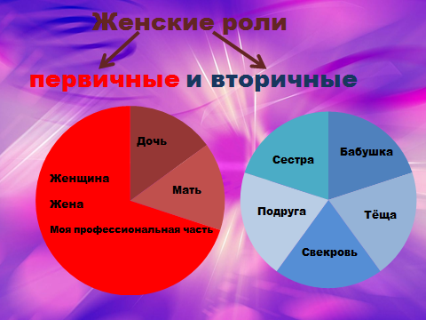

**Я чувствую себя полноценной когда:**

1. ***Я сама, Моё Я – на первом месте!***
2. ***Моё дело – мой профессионал***
3. ***Муж, мужчина – моя жена***
4. ***Дети – моя мама для детей***
5. ***Родители – моя дочь***
6. ***Родственники – моя внучка, бабушка***
7. ***Друзья, соседи – моя подруга***

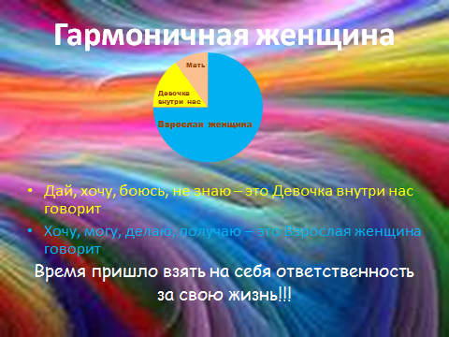

*Сейчас мы продолжим выяснять, что же Вам мешает гармонично взаимодействовать с окружающим миром.*

**Упражнение «мир вокруг меня»**

Выявляет трудности во взаимодействии с окружающим миром.

Посмотрите сердцем на картинку. На ней изображены люди. Сразу найдите себя, где вы, кто вы? А теперь найдите карту себя и разместите ее поверх фигуры на листе. Дальше по собственным ощущениям находите в картах особенности облика людей, которые вас окружают в вашей жизни и выкладывайте поверх каждой нарисованной фигуры.

Затем по очереди участники рассказывают о своём мире.

Интерпретация: пара в центре картины-это влюблённые мужчина и женщина, которые отражают ваше отношение к любви. Если на лицах улыбки-это говорит о здоровом отношении к любви, к влюблённости. Если лица печальны, недовольны, то это значит, что вас что-то беспокоит. И это напрямую связано с вашим партнёром: возможно вы обижены на своего любимого, или ревнуете или боитесь его потерять. Если на лицах эмоции неодинаковы, то можно предположить, что вы испытываете какие-то сомнения. Лица этой парочки отражают ваше внутреннее состояние в данный момент.

Хоровод вокруг пары-это общественное мнение. Если у всех весёлые лица, то это означает, что вы стремитесь во что бы то ни стало понравиться окружающим. Для вас очень важно, чтобы никто не сказал и не подумал про вас плохо. Если лица грустные-вы противопоставляете себя обществу, вас беспокоит нерешенный конфликт. Если все лица разные, то это хороший знак того, что мнения отдельных людей мало на вас влияют.

Два человека внизу-это люди, к мнению которых вы прислушиваетесь, авторитеты для вас. Если на их лицах неприязненное выражение – значит вы боитесь их осуждения, их приговора. Если улыбки- вы хотите получить их одобрение, оно вам жизненно необходимо. Лучший вариант-нейтральное выражение лиц. Это признак зрелости вашей натуры: вы редко нуждаетесь в чьем-то одобрении и способны любить без оглядки на окружающих.